**广州大学学生实验报告**

**开课学院及实验室：**计算机科学与网络工程学院 2020**年11月8日**

|  |  |  |  |  |  |  |  |
| --- | --- | --- | --- | --- | --- | --- | --- |
| **学院** | **计算机科学与网络工程学院** | **年级/专业/班** | **计科182** | **姓名** | 林泽亮 | **学号** | 1806100124 |
| **实验课程名称** | Unix/Linux操作系统分析实验 | | | | | **成绩** |  |
| **实验项目名称** | 进程控制与进程互斥 | | | | | **指导老师** | 陶文正 |

**实验五 设备驱****动： Linu****x系统下的字符设备驱动程序****编程**

**一、实验目的**

通过一个简单的设备驱动的实现过程。学会Linux中设备驱动程序的编写。

**二、实验环境**

ubuntu 19.10；5.3.0-64-generic。

**三、实验内容**

编写一个字符设备驱动，并利用对字符设备的同步操作，设计实现一个聊天程序。可以有一个读，一个写进程共享该字符设备，进行聊天。

**四、实验原理 实验中用到的系统调用函数（包括实验原理中介绍的和自己采用的），实验步骤**

MKDEV(),open(),release(),exit(),read(),write()。

**五、实验结果分析（截屏的实验结果，与实验结果对应的实验分析）**

1、实验结果与实验程序、实验步骤、实验原理、操作系统原理的对应分析；

2、不同条件下的实验结果反应的问题及原因；

3、实验结果的算法时间、效率、鲁棒性等性能分析。

1、字符设备驱动

（1）make，insmod，gcc

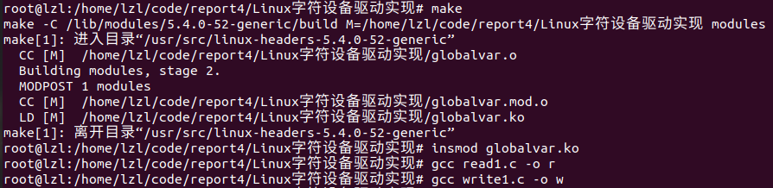

（2）写进程

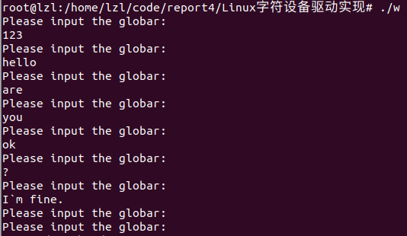

（3）读进程

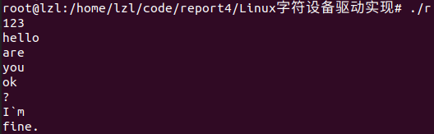

（4）dmesg

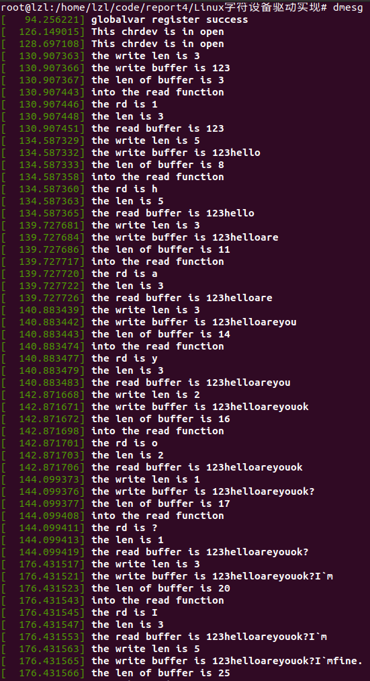

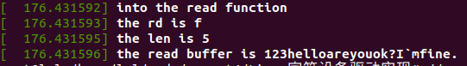

由（2）和（3）可以看出，读写进程正常运行；由（4）可以看出进程运行的具体信息。

【补充实验】

2、添加系统调用

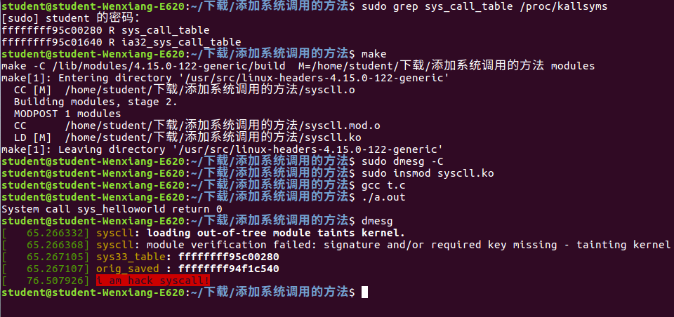

由命令sudo grep sys_call_table /proc/kallsyms得出sys_call_table的地址，更改“syscll.c”中对应的地址。

由dmesg打印的信息可以看出程序正常运行。

**六、实验总结**

**七、实验数据及源代码（学生必须提交自己设计的程序源代码，并有注释，源代码电子版也一并提交），包括思考题的程序。**

见文件夹“code”。